 注意力缺陷過動症的簡易自我評量
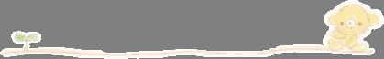
我的孩子是否經常……
●坐在椅子上，身體會扭動或蠕動？
●很容易分心？
●難耐等候？
●問題的答案容易脫口而出？
●很難遵循指示？
●易中斷進行中的活動而轉移至另一活動？
●很難靜靜地玩耍？
●話說得很多？
●干擾或阻擋別人？
●看起來好像沒在聽別人說話？
●常做一些很危險的活動？
●易遺失物品？

家長必須留意此些狀況需持續六個月以上且在兩種場合以上可觀察得到。
如果您對上述問題的答案為「是」，您的孩子可能患有注意力缺陷過動症，應盡快至兒童心智／精神／小兒神經專科做進一步的診斷。 (本表由赤子心基金會提供)
